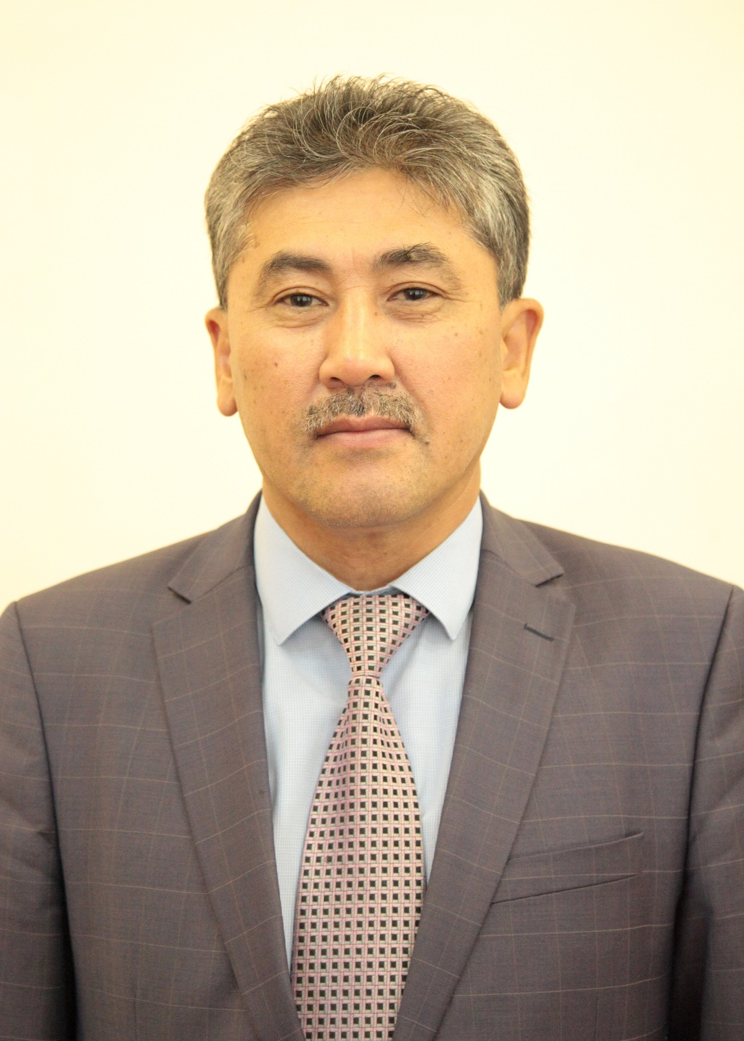 | ФИО Омаров Хылыш Бейсенович  Контактный телефон: +7 701 4030516  E-mail: homarov1963@mail.ru  Дата рождения: 07.08.1963
Образование:
1. Карагандинский государственный университет, специальность «Химия», 1985 год (специалист), доктор технических наук, научная специальность 05.16.02 «Металлургия черных, цветных и редких металлов», профессор химии.
Трудовой стаж: 35 лет
Сертификаты:
- Курс обучения по программам «Неорганическая стереохимия», «Структурная химия». Прага, 01 октября – 24 октября 2015г. Карлов Университет в Праге. 72 часа.
- Курс обучения Института повышения квалификации преподавателей вузов КазНУ имени аль-Фараби по специальности «Менеджмент высшей школы». Алматы, 25 июня 2012г. – 30.06.2012г. 72 часа. Удостоверение №3277.
Научно-методический центр «ZIAT», курсы повышения квалификации по направлениям «Органическая химия и ее современные проблемы (72 часа)», «Полимерлер химиясы мен технологиясының қазіргі мәселелері (72 сағат)», «Мұнай өңдеу мен мұнай химиясының инновациялық технологиялары (72 сағат)», «Газохимия (72 часа)». Нур-Султан, 19 июля 2021г. – 16 октября 2021г.
Публикации:
1. Химия моно- и бициклических сесквитерпеновых ɤ-лактонов. Электрон. учебное издание. Свидетельство №1338 от 30 июня 2016г.
2. Studying the process of deposition of antimony with calcium carbonate. ARPN Journal of Engineering and Applied Sciences. VOL. 11, NO. 16. August 2016. P. 9941-9945.
3. X-Ray Diffraction Study of the GdMIICoO3.5 (MII – Mg, Ca, Sr, Ba) Cobaltites. Неорганические материалы,- 2016.-№ 1.-С. 48-52.
4. Thermodinamic systems analysis Cr-As-H2O based on E-pH diagrams. Вестник Карагандинского университета. Серия Химия. – Караганда. - 2017. - №1 (85). - С. 82-85.
5. Способ очистки медного электролита от мышьяка псевдобрукитом. Патент 2372 на полезную модель РК. 29.09.2017 г., Бюл. №18.
6. Переработка медного электролита. Монография. Караганда: Изд-во КарГУ, 2017. – 175 с.
7. Исследование процесса осаждения мышьяка из медного электролита псевдобрукитом. Известия вузов. Цветная металлургия. – 2017. - вып 6. -С. 11-19.
8. Investigation of the process of precipitation of arsenic from copper electrolyte with manganese oxide (IV). Bulletin of the University of Karaganda-Chemistry. – 2018. - № 89. – P.83-91.
9. Synthesis and electrophysical study of cobaltite’s of composition LnM¹¹CoO_{3.5}(M¹¹-Mg, Ca, Sr, Ba). Bulletin of the University of Karaganda-Chemistry. – 2018. - № 2(90). – P. 86-91.
10. Extraction of copper from the waste of the Karagayly concentrator under the action of an electric hydro-pulse discharge depending on the pH of the medium in the cell. Bulletin of the University of Karaganda-Chemistry. – 2019. - № 1(93). – P. 96-99.
11. Possibility of enrichment of ore processing waste from Karagaily and Zheskazgan mining plants by dry separation method. Bulletin of the University of Karaganda-Chemistry. – 2020. - № 1(97). – P. 117-123.
12. Оптимизация параметров лазерно-искрового эмиссионного спектрометра с применением вероятностно-детерминированного планирования эксперимента. Заводская лаборатория. Диагностика материалов. - 2021. -Т.87, №5. -С.14-19. https://doi.org/10.26896/1028-6861-2021-87-5-14-19
13. Production of electrolytic copper from Zhezkazgan Processing Plant tailings leaching solutions using a hydro-impulse discharge. Bulletin of the Karaganda university. Chemistry series. № 4(104), 2021. Р. 128-137. DOI 10.31489/2021Ch4/128-137
14. Study of copper leaching from the tailings of the Karagaily concentrating factory using and electric hydropulse discharge. Journal of the Serbian Chemical Society. 2022. DOI: 10.2298/JSC210622005B

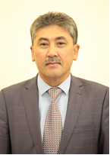 | Аты-жөні: Омаров Хылыш Бейсенұлы  Байланыс телефоны: +7 701 4030516  E-mail: homarov1963@mail.ru  Туған күні, айы, жылы: 07.08.1963
Білімі:
1. Қарағанды ​​мемлекеттік университеті, «Химия» мамандығы, 1985жыл (маман), техника ғылымдарының докторы, 05.16.02 «Қара, түсті және сирек металдар металлургиясы» ғылыми мамандығы, химия саласының профессоры.
Еңбек өтілімі: 35 жыл
Сертификаттары:
1) «Бейорганикалық стереохимия», «Құрылымдық химия» бағдарламалары бойынша оқу курсы. Прага, 01 қазан – 24 қазан 2015 ж Прагадағы Карлов университеті. 72 сағат.
2) Әл-Фараби атындағы ҚазҰУ жоғары оқу орындары оқытушыларының біліктілігін арттыру институтының «Жоғары мектеп менеджменті» мамандығы бойынша біліктілігін арттыру курсы. Алматы, 25 маусым 2012 жыл – 30.06.2012 ж 72 сағат. № 3277 куәлік.
3) «ZIAT» ғылыми-әдістемелік орталығы, «Органикалық химия және оның қазіргі заманғы мәселелері (72 сағат)», «Полимерлер химиясы және технология ғылымының адамдары сынның қазырғы мәселелері (72 сағат)», «Мұнай өндеу мен» бағыттары бойынша біліктілікті арттыру курстары. мұнай химия инновациялық технология (72 сағат)», «Газ химиясы (72 сағат)». Нұр-Сұлтан, 19 шілде, 2021 жыл – 2021 жылғы 16 қазан.
Жарияланымдары:
1. Химия моно- и бициклических сесквитерпеновых ɤ-лактонов. Электрон. учебное издание. Свидетельство №1338 от 30 июня 2016г.
2. Studying the process of deposition of antimony with calcium carbonate. ARPN Journal of Engineering and Applied Sciences. VOL. 11, NO. 16. August 2016. P. 9941-9945.
3. X-Ray Diffraction Study of the GdMIICoO3.5 (MII – Mg, Ca, Sr, Ba) Cobaltites. Неорганические материалы,- 2016.-№ 1.-С. 48-52.
4. Thermodinamic systems analysis Cr-As-H2O based on E-pH diagrams. Вестник Карагандинского университета. Серия Химия. – Караганда. - 2017. - №1 (85). - С. 82-85.
5. Способ очистки медного электролита от мышьяка псевдобрукитом. Патент 2372 на полезную модель РК. 29.09.2017 г., Бюл. №18.
6. Переработка медного электролита. Монография. Караганда: Изд-во КарГУ, 2017. – 175 с.
7. Исследование процесса осаждения мышьяка из медного электролита псевдобрукитом. Известия вузов. Цветная металлургия. – 2017. - вып 6. -С. 11-19.
8. Investigation of the process of precipitation of arsenic from copper electrolyte with manganese oxide (IV). Bulletin of the University of Karaganda-Chemistry. – 2018. - № 89. – P.83-91.
9. Synthesis and electrophysical study of cobaltite’s of composition LnM¹¹CoO_{3.5}(M¹¹-Mg, Ca, Sr, Ba). Bulletin of the University of Karaganda-Chemistry. – 2018. - № 2(90). – P. 86-91.
10. Extraction of copper from the waste of the Karagayly concentrator under the action of an electric hydro-pulse discharge depending on the pH of the medium in the cell. Bulletin of the University of Karaganda-Chemistry. – 2019. - № 1(93). – P. 96-99.
11. Possibility of enrichment of ore processing waste from Karagaily and Zheskazgan mining plants by dry separation method. Bulletin of the University of Karaganda-Chemistry. – 2020. - № 1(97). – P. 117-123.
12. Оптимизация параметров лазерно-искрового эмиссионного спектрометра с применением вероятностно-детерминированного планирования эксперимента. Заводская лаборатория. Диагностика материалов. - 2021. -Т.87, №5. -С.14-19. https://doi.org/10.26896/1028-6861-2021-87-5-14-19
13. Production of electrolytic copper from Zhezkazgan Processing Plant tailings leaching solutions using a hydro-impulse discharge. Bulletin of the Karaganda university. Chemistry series. № 4(104), 2021. Р. 128-137. DOI 10.31489/2021Ch4/128-137
14. Study of copper leaching from the tailings of the Karagaily concentrating factory using and electric hydropulse discharge. Journal of the Serbian Chemical Society. 2022. DOI: 10.2298/JSC210622005B.
FULL NAME: Omarov Khylysh Beisenovich
Contact phone number: +7 701 4030516
E-mail: homarov1963@mail.ru
Date of birth: 07.08.1963
Education:
1. Karaganda State University, specialty "Chemistry", 1985 (specialist), Doctor of Technical Sciences, scientific specialty 05.16.02 "Metallurgy of ferrous, non-ferrous and rare metals", professor of chemistry.
Work experience: 35 years
Certificates:
1) Training course for the programs "Inorganic stereochemistry", "Structural chemistry". Prague, 01 October – 24 October 2015 Charles University in Prague. 72 hours.
2) Training course of the Institute for Advanced Studies of Teachers of Higher Educational Institutions of Al-Farabi KazNU in the specialty "Higher School Management". Almaty, June 25, 2012 – 30.06.2012 72 hours. Certificate No. 3277.
3) Scientific and methodological center "ZIAT", advanced training courses in the areas of "Organic chemistry and its modern problems (72 hours)", "Polymerler chemistry and men of technology synyn қazirgi maseleleri (72 sagat)", "Munai ondeu men munai chemistry innovation technology ( 72 sagat)”, “Gas chemistry (72 hours)”. Nur-Sultan, July 19, 2021 – October 16, 2021.
Publications:
1. Химия моно- и бициклических сесквитерпеновых ɤ-лактонов. Электрон. учебное издание. Свидетельство №1338 от 30 июня 2016г.
2. Studying the process of deposition of antimony with calcium carbonate. ARPN Journal of Engineering and Applied Sciences. VOL. 11, NO. 16. August 2016. P. 9941-9945.
3. X-Ray Diffraction Study of the GdMIICoO3.5 (MII – Mg, Ca, Sr, Ba) Cobaltites. Неорганические материалы,- 2016.- № 1.-С. 48-52.
4. Thermodinamic systems analysis Cr-As-H2O based on E-pH diagrams. Вестник Карагандинского университета. Серия Химия. – Караганда. - 2017. - №1 (85). - С. 82-85.
5. Способ очистки медного электролита от мышьяка псевдобрукитом. Патент 2372 на полезную модель РК. 29.09.2017 г., Бюл. №18.
6. Переработка медного электролита. Монография. Караганда: Изд-во КарГУ, 2017. – 175 с.
7. Исследование процесса осаждения мышьяка из медного электролита псевдобрукитом. Известия вузов. Цветная металлургия. – 2017. - вып 6. -С. 11-19.
8. Investigation of the process of precipitation of arsenic from copper electrolyte with manganese oxide (IV). Bulletin of the University of Karaganda-Chemistry. – 2018. - № 89. – P.83-91.
9. Synthesis and electrophysical study of cobaltite’s of composition LnM¹¹CoO_{3.5}(M¹¹-Mg, Ca, Sr, Ba). Bulletin of the University of Karaganda-Chemistry. – 2018. - № 2(90). – P. 86-91.
10. Extraction of copper from the waste of the Karagayly concentrator under the action of an electric hydro-pulse discharge depending on the pH of the medium in the cell. Bulletin of the University of Karaganda-Chemistry. – 2019. - № 1(93). – P. 96-99.
11. Possibility of enrichment of ore processing waste from Karagaily and Zheskazgan mining plants by dry separation method. Bulletin of the University of Karaganda-Chemistry. – 2020. - № 1(97). – P. 117-123.
12. Оптимизация параметров лазерно-искрового эмиссионного спектрометра с применением вероятностно-детерминированного планирования эксперимента. Заводская лаборатория. Диагностика материалов. - 2021. -Т.87, №5. -С.14-19. https://doi.org/10.26896/1028-6861-2021-87-5-14-19
13. Production of electrolytic copper from Zhezkazgan Processing Plant tailings leaching solutions using a hydro-impulse discharge. Bulletin of the Karaganda university. Chemistry series. № 4(104), 2021. Р. 128-137. DOI 10.31489/2021Ch4/128-137
14. Study of copper leaching from the tailings of the Karagaily concentrating factory using and electric hydropulse discharge. Journal of the Serbian Chemical Society. 2022. DOI: 10.2298/JSC210622005B.

